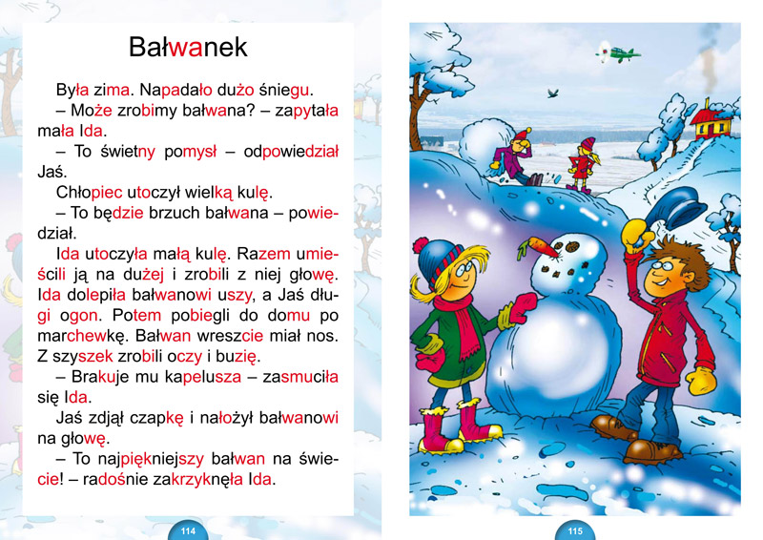

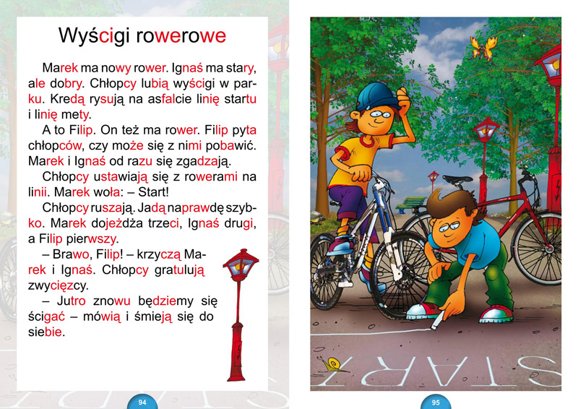

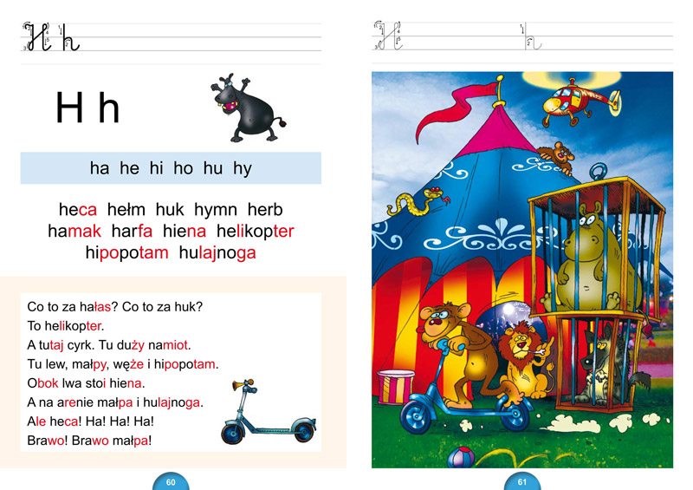
ĆWICZENIA UŁATWIJĄCE NUKĘ CZYTANIA

Przedstawione poniżej ćwiczenia obejmują specjalny dobór i układ materiału wyrazowego, od wyrazów prostych do coraz bardziej skomplikowanych pod względem struktury fonetyczno graficznej, który stopniuje trudności tego procesu.
Dla ułatwienia analizy i syntezy wyrazów sylaby zostały zaznaczone kolorami, po to, aby dziecko unikało przy czytaniu głoskowania i obejmowało wzrokiem większe cząstki wyrazów, a następnie scalało całe wyrazy i zdania. Przy pisaniu również należy zapobiegać głoskowaniu wyrazów, posiłkując się ich podziałem na sylaby. Sprzyja to szybszemu opanowaniu techniki pisania.
Dziecko powinno czytać teksty sylabami, a następnie całościowo, każdorazowo kilkakrotnie, aż do uzyskania płynności. Pomocne w dokonywaniu syntezy wyrazów ( zwłaszcza dłuższych) jest ćwiczenie polegające na coraz szybszym wymawianiu sylab wchodzących w skład czytanego wyrazu, aż zabrzmi scalone słowo.
Prowadzący zajęcia nauczyciel bądź rodzic powinien czytać dziecku polecenia, a w razie potrzeby dokładnie je wytłumaczyć.

1.Czytanie całościowo sylab otwartych.
- z tą samą spółgłoską
la lo le lu li ly lą lę ma mo me mu mi my mą mę
da do de du di dy dą dę pa po pe pu pi py pą pę
ba bo be bu bi by bą bę ka ko ke ku ki ky ką kę
na no ne nu ni ny ną nę wa wo we wu wi wy wą wę
- z tą samą samogłoską

la ma da pa ba ka na wa lo mo do po bo ko no wo
le me de pe be ke ne we lu mu du pu bu ku nu wu
li mi di pi bi ki ni wi ly my dy py by ky ny wy
lą mą dą pą bą ką ną wą lę mę dę pę bę kę nę wę

2. Czytanie wyrazów dwusylabowych o prostych sylabach otwartych.
- Czytanie wyrazów sylabami i całościowo.

lala baba jaja papa data pada mapa rano pole łapa kino waza zupa fala kura data pada tama mapa luty rano pole fala sala woda ryba łapa waza zupa gapa hala żaba Ala Ela Ewa Ula Iza Dana Jola Lena Cela Tola Mira Aga
- Tworzenie wyrazów z sylab – łączenie linią odpowiednich sylab i zapisywanie utworzonych wyrazów.

wa le ko za sa

ki ga ty pa ta
wo no da ka ba

- Czytanie tekstu sylabami i wyrazami.

Tola lubi lody. Ewa woli soki. Mama kupi lody i soki.
Rano mama daje sery i jaja. Poda kawę. Tato pije kawę i mama pije kawę. Tato lubi kawę. Ala woli soki.

3. Czytanie wyrazów wielosylabowych.
- Przeczytaj wyrazy sylabami i całościowo.
cebula banany fasola sałata buraki jagoda malina morele topola patyki motyle koguty zające papuga żyrafa owoce bilety fotele robota balony gotuje pomaga ląduje litery Dorota Agata Monika Maryla Danuta gazeta zabawa wizyta rowery robimy pakuje
- Czytanie zdań sylabami i wyrazami.

Irena i Danuta idą na jagody. Dorota lubi sałatę i fasolę. Eliza kupuje fasolę, cebulęi sałatę.
Agata i Karolina kupiły lody owocowe na patyku. To są lody jagodowe i malinowe.
- Tworzenie wyrazów z sylab.

ze ga ta………………………………………..
ta ła sa………………………………………..
ny ba lo………………………………………
li ry te………………………………………..
we ry ro……………………………………....
fa la so………………………………………….
4. Czytanie wyrazów jednosylabowych – sylaby zamknięte.
- Czytanie wyrazów, tak aby do początkowych dwóch liter szybko dopowiedzieć końcową głoskę.

las lis lok lek lód but bar bal bąk dom dach dym dąb rak ruch rok sok sos sad sen syn noc nos kot koc jeż ząb wąż wąs

- Tworzenie wyrazów przez dopisywanie do podanych liter sylab.
lo……….. , bo………., ma………… , ra……….. , ro……….. , ko…………
.
…........k ……….k ……….k ………k ………..k …………..k
5. Czytanie wyrazów dwusylabowych o budowie sylaba otwarta + zamknięta.
- Czytanie wyrazów sylabami i całościowo.
balon baran basen biwak domek dywan kotek kubek kogut kajak lasek lisek fotel motyl murek nosek nurek pasek palec pokój pilot ranek rower rynek regał rybak serek synek wazon wagon wózek worek zając zamek zegar żurek

- Dopisywanie do podanej wspólnej sylaby podanych sylab. Odczytywanie utworzonych wyrazów.
wo, ko, se, nu,

.............rek …………rek …………rek …………..rek

6. Wyrazy dwusylabowe o budowie sylaba zamknięta + otwarta
- Czytanie wyrazów sylabami i całościowo.

belka deska gąska gumka górka kotka kolce kulka kurka lalka lampa listy ławka łyżka łyżwy masło miska meble narty nocka jajko jutro pałka palto półka ramka sanki sarna sosna tarka wełna worki zupka żarty

- Dzielenie wyrazów na sylaby w ten sposób, aby rozdzielić grupy spółgłoskowe
sanki …....... san - ki……………………………..
barka …………………………………………….
wełna ……………………………………………..
tarka ………………………………………………
kalka ………………………………………………
jutro ……………………………………………….
meble ………………………………………………..
masło ………………………………………………

- Czytanie tekstu sylabami i całościowo. Płynne czytanie całości.

Magda i Rafał założyli palta. Wezmą torbę, bo idą do Samu po zakupy. Kupią masło, serki i jajka.

7.Czytanie wyrazów wielosylabowych o sylabach zamkniętych.
- Czytanie wyrazów sylabami i całościowo.

adres aktor arbuz balkon bałwan doktor garnek handel hejnał indyk kasjer kompot kotlet kundel mostek mundur obrus odlot ponton rolnik sernik listek termos warkot Bartek Henryk Marcin Waldek Wojtek

- Uzupełnij wyrazy brakującymi sylabami.

ad . . . , . . tor , ar . . . . , . . . kon , bał . . . , . . . tor , . . . nek , han . . . ,
. . . nał , in . . . , . . . jer , kom . . . , kot . . . , . . . del ,
mos . . . ,

mun . . . , . . rus , od . . . , . . . ton , rol . . . , . . . nik , . . . tek ,

ter . . . , . . . kot , Bar . . . , . . . dan , Hen . . . , . . . cin ,

Wal . . . , . . . tek

- Przeczytaj zdania sylabami I całościowo. Przepisz je.

Dom Agaty ma duży taras, a dom Jacka ma mały balkon.

------------------------------------------------------------------------------------------------

Kundel Anity porwał jej kotlet. Ten kundel to wesoły łobuz.
8. Czytanie wyrazów wielosylabowych o różnym typie i układzie.

- Przeczytaj wyrazy sylabami i całościowo.

aparat budynek hamulec koperek makaron parasol pomidor samolot telefon tulipan widelec zegarek antena apteka benzyna konfitura sandały butelka cebulka kapusta koperta latarka rysunki sałatka zabawki lotnisko lusterko listopad telewizor kaloryfer koleżanka umywalka

- Poniższe wyrazy podziel na sylaby w taki sposób, aby rozdzielic grupy spółgłoskowe.

lotnisko - ……lot – nis – ko ………………………

koralik - ………………………………………….

motylek - ………………………………………….

aspiryna - …………………………………………..
kultura - ……………………………………………

podłoga - ……………………………………………..

kolejka - …………………………………………….

podłoga - ………………………………………………..

sosenka - ……………………………………………….

konduktor - …………………………………………….

9. Czytanie sylab miękko wymawianych.

- Przeczytaj pary sylab. Sylaby brzmiące miękko zamaluj kolorem czerwonym, a sylaby brzmiące twardo kolorem niebieskim.

ca – cia nu – niu zię – zę we – wie do – dio bię – bę pą – pią to – tio

kie – ke fe – fie się – sę zu – ziu ga – gia rio – ro bu – biu wą – wią
- Przeczytaj wyrazy. Wyrazy ze spółgłoskami miękkimi podkreśl czerwoną kredką.

cebula ucieka zioła bazie zegar siatka Hania narty data dalie beksa bieda

fiołki fotel Zuzia zięba ryba historia bukiet piątek kolec kolia wielki

kąpiel igiełka igła wiosna dywan burak biuro

